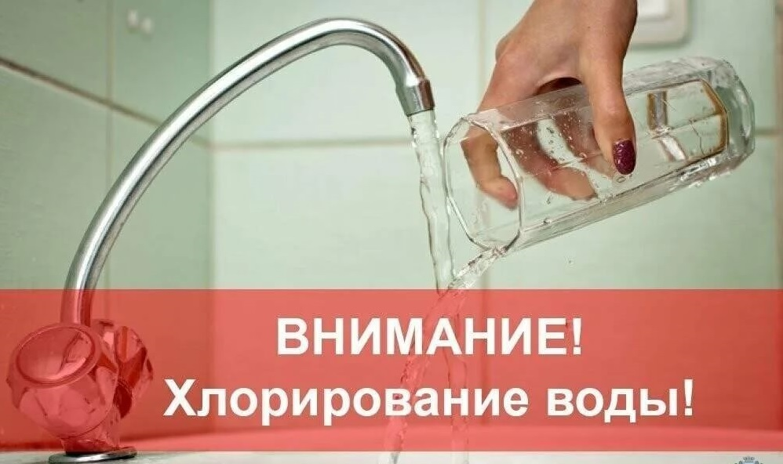на артезианских скважинах с. Каликино ул. Маяковского (МТФ) и ул. Пролетарская, водопроводных сетях: с. Каликино ул. Маяковского д.11, ул. Павлова д.4
21.09.2021 г. в с. Каликино

